

**Relatório**

**Loja de Comércio Eletrónico**

**Turma 5 Grupo A**

**Concepção e Análise de Algoritmos**

**Mestrado Integrado em Engenharia Informática e Computação**

26 de Abril de 2013

João Cardoso ei11100 ei11100@fe.up.pt

João Carlos Santos ei11126 ei11126@fe.up.pt

Wilson Oliveira ei11085 ei11085@fe.up.pt

## Descrição do Tema

O nosso trabalho consiste numa aplicação cujo objetivo é num mapa de zonas (grafo) encontrar a zona mais próxima do cliente que tem o produto desejado.

Em cada vértice do grafo existem zonas, que contêm uma loja e vários clientes. Quando os clientes precisam de um produto, a distribuidora encontra a loja mais perto daquela zona que tenha esse produto. No caso da loja da zona onde se encontra o cliente tiver o produto, é escolhida essa loja.

Na execução do programa existe um pequeno menu onde é perguntado ao utilizador a zona em que está, e a partir dessa zona, é encontrada a zona mais próxima deste que contém esse produto. De seguida, é apresentada ao utilizador uma aplicação em java onde é possível visualizar o grafo e a solução ótima obtida.

## Descrição dos algoritmos implementados

A obtenção dos resultados foi conseguida utilizando o Algoritmo de Dijkstra para obter os caminhos mais curtos e um algoritmo desenvolvido por nós, que a partir dos resultados do Dijkstra procura qual é a zona mais próxima com uma loja que detenha o produto pretendido pelo cliente.

O algoritmo pesquisa pelos vertices do grafo e determina qual é a zona mais perto pela menor distância dessa loja ao cliente, e no caso de empate, procura pelo menor número de zonas percorridas.

A complexidade temporal desta abordagem no pior caso é a seguinte: n + (|E| + |V|log|V|).

## UML

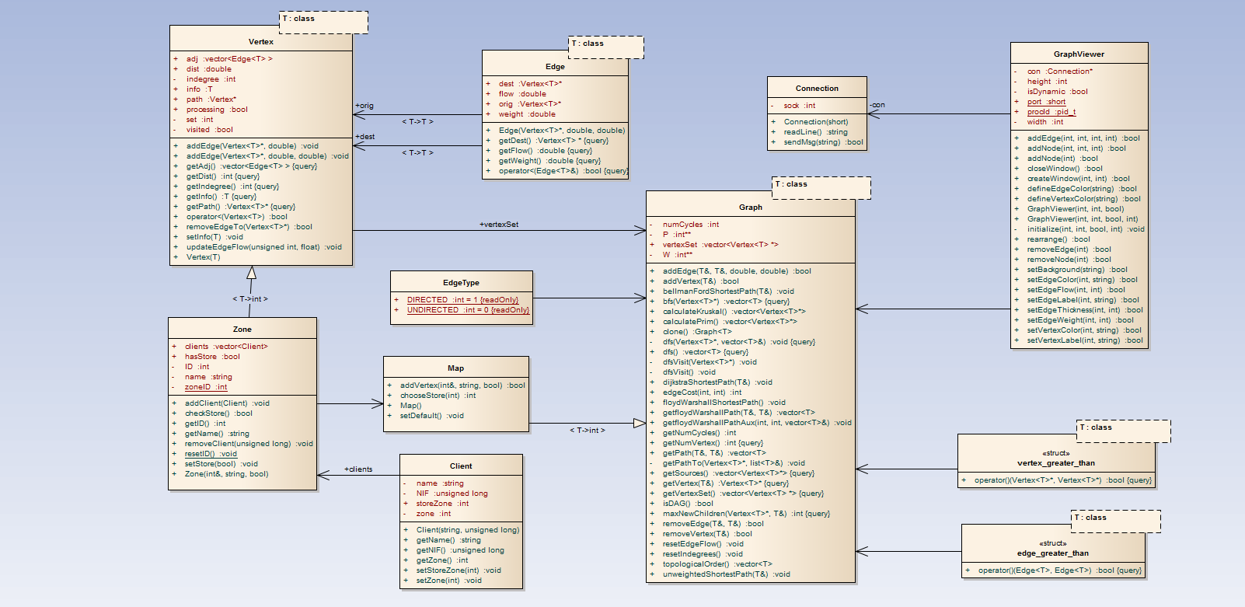

## Casos de Uso

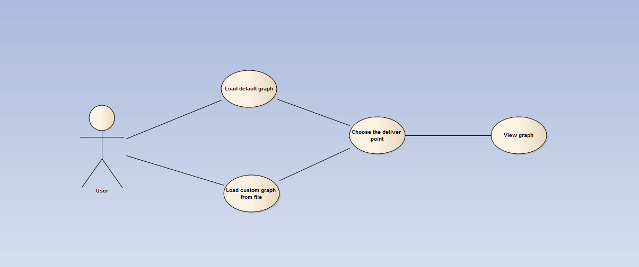

## Principais dificuldades

A nossa principal dificulade após a interpretação do enunciado, esteve em processar os dados devolvidos pelo algoritmo de Dijkstra para depois podermos aplicar o nosso algoritmo, para retornar o que era pretendido.

## Esforço dedicado

As tarefas foram repartidas igualmente pelos membros do grupo, que contribuiram com o mesmo esforço.